
發 稿 日 期：100年9月 2 日
主題：以起重機附掛乘坐箱載人作業 易致生致命事故
業務 聯絡人：勞動檢查處科長 劉德成（07-7336959*301）
新聞 聯絡人：洪菀蔆（0933-638661、07-8124613*106）
依據行政院勞工委員會對重大職災資料庫統計分析結果，自民國94年~99年計有11位勞工因以起重機搭載人員作業而發生死亡職災，顯示「以起重機搭載人員」進行作業存在高度危險性，相關作業勞工朋友不可不慎，業者如非不得已，千萬不可如此作業，應採以其他安全方式替代作業以保護勞工。高雄市在民國99年8月曾有一名38歲男性廣告工，站立在移動式起重機加裝吊籃內從事廣告招牌維修作業，由於吊籃僅以插銷扣住起重機伸臂前端的配合孔，插銷並未鎖固且無其他防止吊籃脫落的措施，加上勞工作業時未配戴安全帽與安全帶，當起重機伸臂下俯時，吊籃因碰撞牆壁而造成脫銷飛落，人員隨同吊籃自約7層樓高處(約23公尺)墜落致死之職災案例。。
勞檢處指出，依據起重升降機具安全規則第35條規定，雇主對於以移動式起重機之使用，以吊物為限，不得乘載或吊升勞工從事作業，但對於從事貨櫃裝卸、船舶維修、高煙囪施工等尚無其他安全作業替代方法，或臨時性、小規模、短時間、作業性質特殊，經採取防止墜落等措施者，不在此限。由此窺知立法精神，在於防止乘載或吊升勞工從事作業肇生事故，採取「原則禁止，例外許可」制度，並限縮其「使用範圍」。但是，大部分雇主及勞工朋友只注意到但書的例外適用情境，卻未重視同時規定應在無其他安全作業替代方法及採取防止墜落等措施時，才能以起重機載人作業。。
勞檢處處長陳俊六表示，馬路上看到移動式起重機附掛搭乘設備(俗稱吊籃、吊籠、吊桶或平台)穿梭於大街小巷，進行廣告招牌、路燈修護、高處線路之裝置、路樹修剪等工作，雇主或勞工朋友如基於一時方便，便宜行事地以起重機附掛吊籃進行作業或供作人員上下，常因吊籃及鋼索強度不足、焊接不良、插銷脫落、安全裝置失效等潛在危害因子，加上作業時負載過重或吊載物件，以及勞工朋友未繫掛安全母索穿戴安全帶等因素，造成人員連同搭乘設備墜落而致災。勞檢處處長呼籲業者基於勞工生命安全的保護，應確實依起重升降機具安全規則第38條規定事前應委託專業技師（機械技師或結構技師）簽認搭乘設備之結構安全合格後，方得使用。
勞檢處已將歷年來該項作業發生職災種類、型態案例及執行面之探討分析，並印製「以移動式起重機搭乘設備搭載在或吊升人員注意事項」，提供Q＆A問題模擬資料、搭乘設備技師簽認報告格式、合格標示及作業安全檢核表，歡迎業者索取，同時於勞檢處網站內供各界自行下載使用。勞檢處並訂於100年9月20日再次辦理宣導會，以增進作業人員危害辨識能力；每場次全程參與的業界勞工朋友，勞檢處將依勞工安全衛生教育訓練規則定，核發3小時移動式起重機操作人員或起重機具吊掛作業人員安全衛生在職教育訓練證明。歡迎相關作業人員儘快提早報名，名額有限，電話：07-3333802；或查詢勞檢處網站之最新訊息（http://www.klsio.gov.tw/）。勞檢處處長表示將於宣導會後實施動態檢查及精準檢查，一旦發現搭乘設備未經技師簽證合格或未做好安全防護措施，將予停工處分，若因違反前述規定發生職災，將依法處罰並追究業務過失刑責。
照片(例如JPG檔)，請逕以「檔名」簡要說明，不要貼在word
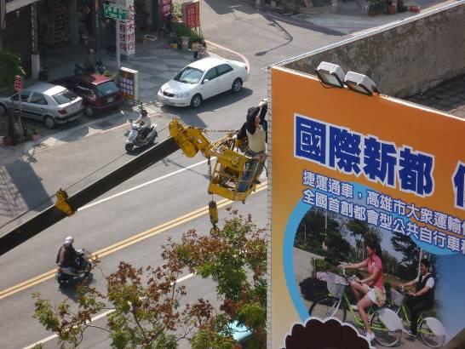
廣告招牌業常以未經技師簽證結構安全之吊籃載人，在鄰接道路從事招牌繫掛作業之情景。

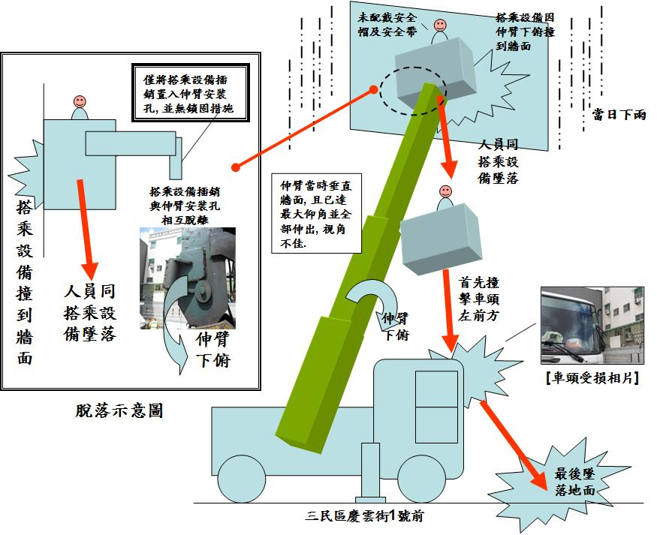
職災案例：起重機伸臂下俯，因靠近牆壁搭乘設備碰撞牆壁，搭乘設備就脫落，A員當時並未配戴安全帽與安全帶連同搭乘設備一起墜落，先撞至車頭左前方後照鏡墜落地面。

